Айырым белгілері бар нысандық киім (погонсыз) үлгілерін, оны киіп жүру қағидаларын және табиғат қорғау мекемелерінің мемлекеттік инспекторларын онымен қамтамасыз ету нормаларын бекіту туралы
Қазақстан Республикасы Ауыл шаруашылығы министрінің 2012 жылғы 16 сәуірдегі № 25-02-01/166 Бұйрығы. Қазақстан Республикасының Әділет министрлігінде 2012 жылы 18 мамырда № 7668 тіркелді.
"Ерекше қорғалатын табиғи аумақтар туралы" Қазақстан Республикасы Заңының 8-бабының 16) тармақшасына сәйкес БҰЙЫРАМЫН:
1. Мыналар:
1) осы бұйрықтың 1-қосымшасына сәйкес табиғат қорғау мекемелері мемлекеттік инспекторларының айырым белгілері бар нысандық киім (погонсыз) үлгілері;
2) осы бұйрықтың 2-қосымшасына сәйкес табиғат қорғау мекемелері мемлекеттік инспекторларының айырым белгілері бар нысандық киiм (погонсыз) киіп жүру қағидалары;
3) осы бұйрықтың 3-қосымшасына сәйкес табиғат қорғау мекемелерінің мемлекеттік инспекторларын айырым белгілері бар нысандық киiммен (погонсыз) қамтамасыз ету нормалары бекітілсін.
2. Қазақстан Республикасы Ауыл шаруашылығы министрлігінің Орман және аңшылық шаруашылығы комитеті (Е.Н.Нысанбаев) заңнамада белгіленген тәртіппен осы бұйрықтың Қазақстан Республикасы Әділет министрлігінде мемлекеттік тіркелуін қамтамасыз етсін.
3. Осы бұйрық алғаш ресми жарияланған күнінен кейін он күнтізбелік күн өткеннен соң қолданысқа енгізіледі.
Министр | А. Мамытбеков
Қазақстан Республикасы
Ауыл шаруашылығы министрінің
2012 жылғы 16 сәуірдегі
№ 25-02-01/166 бұйрығына
1-қосымша
Табиғат қорғау мекемелері мемлекеттік инспекторларының айырым белгілері бар нысандық киiм (погонсыз) үлгілері
1. Ерлердің салтанатты киім нысаны
1. Осы Айырым белгілері бар нысандық киім үлгілері (погонсыз) (бұдан әрі – Үлгілер) "Ерекше қорғалатын табиғи аумақтар туралы" Қазақстан Республикасы Заңының 8-бабының 16) тармақшасына сәйкес әзірленді.
2. Ерлер салтанатты костюмі осы Үлгілерге 1-қосымшаға сәйкес бiр қаусырма өңiрлi пиджак пен шалбардан тұрады, ақ жейдемен және галстукпен киіледі, жоғары сапалы қою жасыл түсті костюмдік жүн матадан тігіледі.
3. Пиджак екі қаусырма өңiрлi, жартылай қыналған пiшiнде астары бар, жағасы қайырмалы. Алдыңғы бойының қималы бүйір бөліктері, алдыңғы жағында қондырмалары болады. Қапталында бедерлi қақпақшалы жарма қалталар орналасқан. Үстіңгі жапсырмалы қалталардың ортасында ені 3 см өңіржиегі болады. Қалтаның жиегі және қалта шетінен 2 мм өрнектеу тігісі сырылған. Арқасының жармамен аяқталатын орта тұстағы тігісі болады. Жеңдері қондырып тігілген, екі тігісті, төменгі жағында алты нысандық түймесі бар тік қайырмалары болады. Қайырмалар мен жағаның жиегі жасыл түспен оқаланған. Астардың алдыңғы бойында "жапырақшалы" ішкі қалта тігілген, ол түймеге және күрмек ілгекке түймеленеді.
4. Пиджактың өңірі, лацканы, жағасы және төменгі жағы жиегінен 0,2-0,3 см өрнектеу тігісі сырылған. Киімнің өңірі дөңгелектелген.
5. Шалбарының балағы тік силуэтті, шалбардың алдыңғы жартысының астары бар. Шалбардың жоғарғы жағында қосып тігілген белдігі бар. Белінде алты белдік ұстағыш орналасқан. Алдыңғы жартысында сырғытпа түйме (молния) тігілген, белі бір түймемен түймеленеді. Шалбардың алдыңғы жартысының жан қалталары бар. Шалбардың артқы жартысының екі қондырмасы және бедерлі қалпақшалы жарма қалтасы болады. Артқы оң жақ жартысында ілмекке бір түймемен түймеленетін әдіпті қалтасы бар. Белдігіне іштартқыш таспа тартылған. Шалбардың манжеті болмайды, төменгі жағының ені 25 см аспайды. Шалбардың балағына қырылып-тозудан сақтайтын шалбар таспасы тігілген.
6. Жейде – шалбар ішіне салып киетін ақ түсті аралас матадан тігілген сырт киім. Жағасы қондырмалы, қималы тік, 1 түйме салынады. Жеңі ұзын, манжеті бар. Манжеттің бұрыштары дөңгеленген, манжет ортасынан қарсы ілгегіне түйме салынады. Жармасының қарсы ілгегі мен түймесі бар. Алдыңғы бойына 6 қарсы ілгек пен түймелер қадалады. Алдыңғы бойында дөңгеленген 2 қалта мен ілгекпен және түймемен жабылатын 2 қақпақшасы болады. Арқасы иінішті болып келеді. Жейде жеңіл жейделік матадан тігіледі.
7. Галстук жасыл түсті жартылай жүн матадан тігілген. Галстук негізгі бөлшектер: түйіншек пен мойнақ. Негізгі бөлшектің кең ұшы бұрыштанып бітеді, бүйір жақтары – көлбеу. Галстуктың мойнағы негізгі матадан, баудан, жұмсақ және металл фурнитурадан тұрады.
8. Фуражка осы Үлгілерге 2-қосымшаға сәйкес костюм түсіне сәйкес келетін жартылай жүн матадан тігіледі.
9. Бөкебай ақ түсті.
10. Туфли қара түсті табиғи былғарыдан тігіледі.
11. Бәтіңке қара түсті табиғи былғарыдан тігіліп, мехпен көмкеріледі.
12. Қара түсті былғары белдік.
2. Ерлердің күнделікті киім нысаны
13. Ерлер костюмі осы Үлгілерге 3-қосымшаға сәйкес қою жасыл түсті пиджактан немесе күртеден және шалбардан тұрады, көк түсті жейдемен және галстукпен киіледі. Костюм тығыз жартылай жүн матадан тігіледі.
14. Пиджак бiр қаусырма өңiрлi, жартылай қыналған пiшiнде астары бар, жағасы қайырмалы. Ол қималы бүйірше есебінен қыналады. Алдыңғы бойының қималы бүйір бөліктері, алдыңғы жағында қондырмалары болады. Қапталында бедерлi қақпақшалы жарма қалталар орналасқан. Үстіңгі жапсырмалы қалталардың ортасында ені 3 см өңіржиегі болады. Қалтаның жиегі және қалта шетінен 2 мм өрнектеу тігісі сырылған. Арқасының жармамен аяқталатын орта тұстағы тігісі болады. Жеңдері қондырып тігілген, екі тігісті, төменгі жағында алты нысандық түймесі бар тік қайырмалары болады. Қайырмалар мен жағаның жиегі жасыл түспен оқаланған. Астардың алдыңғы бойында "жапырақшалы" ішкі қалта тігілген, ол түймеге және күрмек ілгекке түймеленеді.
15. Пиджактың өңірі, лацканы, жағасы және төменгі жағы жиегінен 0,2-0,3 см өрнектеу тігісі сырылған. Киімнің өңірі дөңгелектелген.
16. Күрте сырғытпа түймелі (молния), қайырма жағасы, жоғары жағында жапсырма қалталары және түймелі планкасы болады. Күртенің астары бар. Күрткенің өңірі мен жағасында жиегінен 2 мм өрнектеу тігісі сырылған. Күрткенің белімен байлама жіп өтеді. Жеңдерінің манжеті бар, бүгіліп, қайырылады.
17. Шалбарының балағы тік силуэтті, қапталдарындағы тігістері жасыл түспен оқаланған, шалбардың алдыңғы жартысының астары бар. Шалбардың жоғарғы жағында қосып тігілген белдігі бар. Белінде алты белдік ұстағыш орналасқан. Алдыңғы жартысында сырғытпа түйме (молния) тігілген, белі бір түймемен түймеленеді. Шалбардың алдыңғы жартысының жан қалталары бар. Шалбардың артқы жартысының екі қондырмасы және бедерлі қалпақшалы жарма қалтасы болады. Артқы оң жақ жартысында ілмекке бір түймемен түймеленетін әдіпті қалтасы бар. Белдігіне іштартқыш таспа тартылған. Шалбардың манжеті болмайды, төменгі жағының ені 25 см аспайды. Шалбардың балағына қырылып-тозудан сақтайтын шалбар таспасы тігілген.
18. Жейде – шалбар ішіне салып киетін көк түсті аралас матадан тігілген сырт киім. Жағасы қондырмалы, қималы тік, 1 түйме салынады. Жеңі ұзын, манжеті бар. Манжеттің бұрыштары дөңгеленген, манжет ортасынан қарсы ілгегіне түйме салынады. Жармасының қарсы ілгегі мен түймесі бар. Алдыңғы бойына 6 қарсы ілгек пен түймелер қадалады. Алдыңғы бойында дөңгеленген 2 қалта мен ілгекпен және түймемен жабылатын 2 қақпақшасы болады. Арқасы иінішті болып келеді. Жейде жеңіл және тығыз жейделік матадан тігіледі.
19. Көйлек – түсіріп киюге арналған көк түсті аралас матадан тігілген ұзын және қысқа жеңді нысандық сырт киім, ортасынан ақ түсті 8 түймемен түймеленеді. Жағасы тік қиылған қаусырмалы болып келеді, иық тігістері тұсында екі-екіден белдікұстағыштар тігілген. Жеңдері қаусырмалы, екі тігісті, ұзын, манжетті төменгі жағы бір ілмекке ілініп, бір түймемен түймеленеді. Өрешеде бұрыштары дөңгеленген 2 қалта және ілмекпен және түймемен жабылатын 2 қақпақша бар. Арқасы екі иінішті, екі қыртысты болады. Көйлектің төменгі жағы бүйір тігістері тұсында 8 түймемен реттеліп тұратын 4 қатар жұмсақ резеңке тартылған. Түймелері 11 мм аминопластан жасалған, негізгі мата түстес, манжеттер мен қақпақшаларда 14 мм. Матасы – мақта-мата.
20. Галстук – жасыл түсті. Матасы – мақта-мата.
21. Фуражка костюм түсіне сәйкес келетін жартылай жүн матадан тігіледі, өрнектi қатырмасына екi кiшкене нысанды түймемен бекітілген көмкермесi және иек астына тағылатын сол түстес лак жалатқан белдігі болады.
22. Құлақшын – осы Үлгілерге 4-қосымшаға сәйкес астарына мақта салынып тігілген нысандық киім, төрт сыналы қалпақтан, күнқағардан және желкежабардан тұрады, оларға көк түсті цигейка мехтан тігілген құлаққаптар тұтас пішіледі. Құлаққаптардың ұшына байлайтын бау тағылған. Құлақшынға арналған материал – шұға.
23. Құлақшынның барлық бөлшегі күнқағар мен желкежабардың орта тұсының сызығына қарама-қарсы орналасқан қалпақтың орта тігістеріне симметриялы орналасуға тиіс.
24. Пальто осы Үлгілерге 5-қосымшаға сәйкес екі қаусырма өңірлі, жартылай қынамалы, қаусырма жеңдері болады, қою көк түсті шұғадан немесе драптан тігіледі. Ерлер киімінің алмалы-салмалы жартылай жүн-мақта астары және алмалы-салмалы көк түсті цигейка мех жағасы болады. Пальто өңірдің бұрмасына дейін үш нысандық түймемен түймеленеді. Өрешесінің жапырақша сияқты алдыңғы бүйір қалталары бар. Тігісі бар арқасының орта тұсы қаусырмалы болып келеді. Жеңдері екі тігісті қайырмалы. Жеңнің ұшынан оның төменгі жиегіне дейін 9,5 см (дайын күйінде). Өңірлерде, лацкандарда, жағада, қаусырманың төменгі жағынан жоғарғы жағына, жапырақша қалталарда жиегінен 0,4-1 см өрнектеу тігісі сырылған. Жаға, лацкандар, өңірлер, төменгі жағы, қақпақшалар, белдікшелер ені 2 см бөлек тігіспен сырылады.
25. Астардың орта бойында пальто тысының материалынан әдіпті қалталар салынған.
26. Резиналы плащ осы Үлгілерге 6-қосымшаға сәйкес қою жасыл түсті қайталама жүн матадан тiгiледi, белбеуі бар, жағасы қайырмалы.
27. Қысқа қонышты бәтіңке қара түсті табиғи былғарыдан тігіледі.
28. Бәтіңке қара түсті табиғи былғарыдан тігіледі, іші мех.
29. Бөкебай қара түсті.
30. Қара түсті былғары белдік.
3. Әйелдердің салтанатты киім нысаны
31. Әйелдердің салтанатты костюмі осы Үлгілерге 7-қосымшаға сәйкес пиджак пен юбкадан немесе шалбардан тұрады, ақ блузкамен және галстукпен киіледі, қою жасыл түсті костюмдік жүн матадан тігіледі.
32. Пиджак екі қаусырма өңiрлi, жартылай қыналған пiшiнде астары бар, жағасы қайырмалы. Ол қималы бүйірше есебінен қыналады. Алдыңғы бойының қималы бүйір бөліктері, алдыңғы жағында қондырмалары болады. Қапталында бедерлi қақпақшалы жарма қалталар орналасқан. Үстіңгі жапсырмалы қалталардың ортасында ені 3 см өңіржиегі болады. Қалтаның жиегі және қалта шетінен 2 мм өрнектеу тігісі сырылған. Арқасының жармамен аяқталатын орта тұстағы тігісі болады. Жеңдері қондырып тігілген, екі тігісті, төменгі жағында алты нысандық түймесі бар тік қайырмалары болады. Астардың алдыңғы бойында "жапырақшалы" ішкі қалта тігілген, ол түймеге және күрмек ілгекке түймеленеді.
33. Пиджактың өңірі, лацканы, жағасы және төменгі жағы жиегінен 0,2-0,3 см өрнектеу тігісі сырылған. Киімнің өңірі дөңгелектелген.
34. Юбка тік силуэтті, қондырма белдікті, екі тігісті. Юбканың алдыңғы жартысының орта тігісі, юбканың әрбір бөлігінде екі-екіден қаусырма болады. Юбканың төменгі жағының орта тігісінде жырығы бар. Юбканың беліне сырғытпа (молния), ілмек пен түйме тігілген. Юбканың ұзындығы тізеден төмен. Юбка астарлы.
35. Блузка – ақ түсті сырт киім, юбкаға ішіне салып киюге арналған жартылай қынамалы болып келеді. Жағасы қайырмалы тік, 1 түймемен түймеленеді. Жеңі ұзын, манжеті бар. Оның бұрыштары дөңгелектенген, манжеттің орта тұсынан ілмекпен және түймемен жабылады. Жармасы ілмекпен ілініп, түймемен түймеленеді. Алдыңғы бойында 6 ілмегі мен түймесі бар. Алдыңғы бойында бұрыштары дөңгелектенген 2 қалтасы және ілмекпен және түймемен жабылатын 2 қақпақшасы болады. Блузканың жиектерінде шағын жырық бар. Блузка жеңіл жейделік матадан тігіледі.
36. Галстук жасыл түсті жартылай жүн матадан тігілген. Галстук негізгі бөлшектер: түйіншек пен мойнақтан тұрады. Негізгі бөлшектің кең ұшы бұрыштанып бітеді, бүйір жақтары – көлбеу. Галстуктың мойнағы негізгі матадан, баудан, жұмсақ және металл фурнитурадан тұрады.
37. Пилотка осы Үлгілерге 8-қосымшаға сәйкес костюм түсіне сәйкес келетін жартылай жүн матадан тігіледі, алдыңғы жақ бөлiгiнiң ортасына (көмкермесіне) белгiленген үлгiдегi кокарда қадалады.
38. Бөкебай ақ түсті.
39. Туфли қара түсті табиғи былғарыдан тігіледі.
40. Бәтіңке қара түсті табиғи былғарыдан тігіліп, мехпен көмкеріледі.
4. Әйелдердің күнделікті киім нысаны
41. Әйелдер костюмі осы Үлгілерге 9-қосымшаға сәйкес пиджактан немесе күртеден және юбкадан немесе шалбардан тұрады, көк түсті жейдемен және галстукпен киіледі. Костюм тығыз жартылай жүн матадан тігіледі.
42. Пиджак бiр қаусырма өңiрлi, жартылай қыналған пiшiнде астары бар, жағасы қайырмалы. Ол қималы бүйірше есебінен қыналады. Алдыңғы бойының қималы бүйір бөліктері, алдыңғы жағында қондырмалары болады. Қапталында бедерлi қақпақшалы жарма қалталар орналасқан. Үстіңгі жапсырмалы қалталардың ортасында ені 3 см өңіржиегі болады. Қалтаның жиегі және қалта шетінен 2 мм өрнектеу тігісі сырылған. Арқасының жармамен аяқталатын орта тұстағы тігісі болады. Жеңдері қондырып тігілген, екі тігісті, төменгі жағында алты нысандық түймесі бар тік қайырмалары болады. Қайырмалар мен жағаның жиегі жасыл түспен оқаланған. Астардың алдыңғы бойында "жапырақшалы" ішкі қалта тігілген, ол түймеге және күрмек ілгекке түймеленеді.
43. Пиджактың өңірі, лацканы, жағасы және төменгі жағы жиегінен 0,2-0,3 см өрнектеу тігісі сырылған. Киімнің өңірі дөңгелектелген.
44. Юбка екі тігісті. Юбканың алдыңғы жартысының бел бойынша екі қаусырмасы және орта тұсында жырығы болады. Орта тұсының тігісін бойлай сырғытпа (молния) орнатылған. Юбканың белі бір ілмекті қаусырмалы, бір түймемен түймеленіп, ілгекпен жабылады. Юбканың ұзындығы тізеден төмен. Юбка астарлы.
45. Блузка – юбкаға ішіне салып киюге арналған көк түсті аралас матадан тігілген сырт киім. Жағасы қайырмалы, қималы тік болып келеді, 1 түймемен түймеленеді. Жеңі ұзын, манжеті бар. Оның бұрыштары дөңгелектенген, манжеттің орта тұсынан ілмекпен және түймемен жабылады. Жармасы ілмекпен ілініп, түймемен түймеленеді. Өреше бойынша 6 ілмегі мен түймесі бар. Өрешеде бұрыштары дөңгелектенген 2 қалтасы және ілмекпен және түймемен жабылатын 2 қақпақшасы болады. Арқасы иінішті. Блузка жеңіл және тығыз жейделік матадан тігіледі.
46. Көйлек – түсіріп киюге арналған көк түсті аралас матадан тігілген ұзын және қысқа жеңді нысандық сырт киім, ортасынан ақ түсті 8 түймемен түймеленеді. Жағасы тік қиылған қаусырмалы болып келеді, иық тігістері тұсында екі-екіден белдікұстағыштар тігілген. Жеңдері қаусырмалы, екі тігісті, ұзын, манжетті төменгі жағы бір ілмекке ілініп, бір түймемен түймеленеді. Өрешеде бұрыштары дөңгеленген 2 қалта және ілмекпен және түймемен жабылатын 2 қақпақша бар. Арқасы екі иінішті, екі қыртысты болады. Көйлектің төменгі жағы бүйір тігістері тұсында 8 түймемен реттеліп тұратын 4 қатар жұмсақ резеңке тартылған. Түймелері 11 мм аминопластан жасалған, негізгі мата түстес, манжеттер мен қалталар қақпақшаларында 14 мм. Матасы – мақта-мата.
47. Галстук – жасыл түсті. Матасы – мақта-мата.
48. Пилотка осы Үлгілерге 8-қосымшаға сәйкес костюм түсіне сәйкес келетін жартылай жүн матадан тігіледі.
49. Құлақшын – астарына мақта салынып тігілген нысанды киім, осы Үлгілерге 4-қосымшаға сәйкес төрт сыналы қалпақтан, күнқағардан және желкежабардан тұрады, оларға қара түсті цигейка мехтан тігілген құлаққаптар тұтас пішіледі. Құлаққаптардың ұшына байлайтын бау тағылған. Құлақшынға арналған материал – шұға.
50. Құлақшынның барлық бөлшегі күнқағар мен желкежабардың орта тұсының сызығына қарама-қарсы орналасқан қалпақтың орта тігістеріне симметриялы орналасуға тиіс.
51. Пальто осы Үлгілерге 10-қосымшаға сәйкес екі қаусырма өңірлі, жартылай қынамалы, қаусырма жеңдері болады, қою жасыл түсті шұғадан немесе драптан тігіледі. Ерлер киімінің алмалы-салмалы жартылай жүн-мақта астары және алмалы-салмалы қара түсті цигейка мех жағасы болады. Пальто өңірдің бұрмасына дейін үш нысанды түймемен түймеленеді. Өрешесінің жапырақша сияқты алдыңғы бүйір қалталары бар. Тігісі бар арқасының орта тұсы қаусырмалы болып келеді. Жеңдері екі тігісті қайырмалы. Жеңнің ұшынан оның төменгі жиегіне дейін 9,5 см (дайын күйінде). Пальтоның жағасы қайырмалы, жағаның ұштарына айырым белгілері бар нысанды петлицалар тігіледі. Өңірлерде, лацкандарда, жағада, қаусырманың төменгі жағынан жоғарғы жағына, жапырақша қалталарда жиегінен 0,4-1 см өрнектеу тігісі сырылған. Жаға, лацкандар, өңірлер, төменгі жағы, қақпақшалар, белдікшелер ені 2 см бөлек тігіспен сырылады.
52. Астардың өрешелерінде пальто тысының материалынан төрт бұрышты қалталар салынған.
53. Резиналы плащ осы Үлгілерге 11-қосымшаға сәйкес қою жасыл түсті қайталама жүн матадан тiгiледi, белбеуі бар, жағасы қайырмалы, оған белгiленген үлгiде петлицалар жапсырыла тiгiледi.
54. Қысқа қонышты бәтіңке қара түсті табиғи былғарыдан тігіледі.
55. Бәтіңке қара түсті табиғи былғарыдан тігіледі, іші мех.
56. Бөкебай қара түсті.
57. Қара түсті былғары белдік.
5. Арнайы (далалық) нысандық киім
58. Жазғы костюм осы Үлгілерге 12-қосымшаға сәйкес теңбіл түсті күртеден, шалбардан және кепкіден тұрады, жейдемен киіледі. Түсі – климаттық аймақтарға байланысты қорғаныштық түс (жасыл түсті хаки, "шөлдегі дауыл").
59. Күрте сырғытпа түймелі (молния), жоғары жағында жапсырма қалталары және түймелі планкасы болады, жейдемен киіледі. Күртенің астары бар. Күрткенің өңірі мен жағасында жиегінен 2 мм өрнектеу тігісі сырылған. Күрткенің белін бойлай байлама жіп өтеді. Жеңдерінің манжеті бар, бүгіліп, қайырылады, жағасы тік.
60. Шалбар тік балақты, алдыңғы жартысында бүйір қалталары бар. Белінде бүйір тігістерінің үстінде тік бұрышты екі белдікше мен алты ілгек бар. Белдікшелер белі бойынша реттеліп, түймеге ілгекпен бекітіледі. Шалбар сырғытпа түймемен (молния) және беліндегі бір түймемен түймеленеді.
61. Кепкі 3 қабатты, күнқағардан, орта бүйір бөліктен, төбешіктен және кнопкамен бекітілетін бөліктен тұрады. Орта тұсында кокарда бекітуге арналған ілгек орналасқан. Маңдайшаның орта бөлігінде бау бекітілген.
62. Жейде - мойыны V тәрізді қиылған, тура киіледі, жеңіл тоқыма материалдардан тігіледі, жеңі қысқа.
63. Кеудеше – қою жасыл түсті синтетикалық матадан тігіледі.
64. Арнайы қысқы костюм теңбіл түсті күртеден, шалбардан, кеудешеден және құлақшыннан тұрады. Күрте, шалбар және кеудеше қою жасыл түсті плащтық матадан тігіледі. Жылытқышы – синтепон.
65. Күрте – жылы, төменге дейін (алмалы-салмалы синтепон астары бар) орталық сырғытпа түймесі (молния) бар. Сыртынан түймелермен түймеленеді. Өрешесінде қалпақшалы портфель секілді екі төменгі жапсырма қалтасы болады. Арқасы түзу. Жеңі қайырмалы. Жағасы тік мех (алмалы-салмалы мех жаға - цигейка). Күртенің белі жіппен байланады.
66. Шалбар – жылы, кең қондырмалы белдігі бар, оның шеті өзара екі айырбас ілмекпен ілініп, түймемен түймеленеді. Балағының желден қорғайтын клапаны болады, ол түймеленеді. Шалбардың алдыңғы жартысының қималы бүйір қалталары болады.
67. Кеудешенің синтепонды астары, ортасынан сырғытпамен (молния) жабылады. Орта бойдың қалпақшалы көптеген жапсырма қалталары болады. Төменгі жағында сырғытпа (молния) құлпы бар екі іш қалта орналасқан, қою жасыл түсті синтетикалық матадан тігіледі.
68. Құлақшын – нысандық, осы Үлгілерге 4-қосымшаға сәйкес жылы астары бар, қара түсті "қой терісінің" жүнімен көмкерілген, төрт қабатты, маңдайшадан, құлақжабардан және күнқағардан тұрады. Құлақшын тігілетін материал – шұға.
69. Жемпір - мойыны V тәрізді қиылған қою жасыл түсті тұтас киілетін тоқыма мақта материалынан тоқылады, жеңі бір тігісті, ұзын, шынтақ тұсына күдеріден шынтақ қаптамасы тігілген.
70. Свитер – қою жасыл түсті жүннен тоқылған, қимасы болмайды, шынтақ тұсына замштан шынтақ қаптамасы тігілген.
71. Қысқа қонышты бәтіңке қара түсті табиғи былғарыдан тігіледі.
72. Бәтіңке қара түсті табиғи былғарыдан тігіледі, іші мех.
73. Бөкебай қара түсті.
74. Қара түсті былғары белдік.
Ескертпе:
Ерлер мен әйелдердің нысандық киімінің салтанатты және күнделікті костюмдерінің, плащының, пальтосының және арнайы (далалық) киімінің сол жағынан осы Үлгілерге 13-қосымшаға сәйкес жең қондырмасы мен табиғат қорғау мекемесінің эмблемасы, жағаларына петлицалар, ал жеңдерге осы Үлгілерге 14-қосымшаға сәйкес жең белгісі тігіледі.
Жең қондырмасы салтанатты, күнделікті және далалық нысандық киімнің сол жеңінің сырт жағына жеңнің жоғарғы нүктесінен 100 мм қашықтықта тігіледі.
Жең белгісі – мемлекеттік инспекторлардың санатқа тиесілігін айқындайтын белгі оң және сол жақ жеңдердің сырт жағына жеңнің төменгі жиегінен 100 мм қашықтықта тігіледі.
Фуражкада, пилоткада, кепкіде және қысқы құлақшында алдыңғы жағының орта тұсынан осы Үлгілерге 15-қосымшаға сәйкес кокарда бекітіледі.
Табиғат қорғау мекемелері мемлекеттік
инспекторларының айырым белгілері
бар нысандық киім (погонсыз)
үлгілеріне 1-қосымша
Ерлердің салтанатты киім нысанының үлгісі

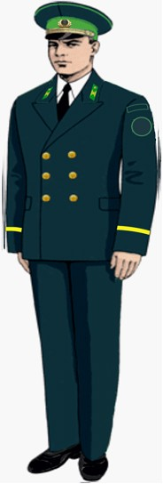

Табиғат қорғау мекемелері мемлекеттік
инспекторларының айырым белгілері
бар нысандық киім (погонсыз)
үлгілеріне 2-қосымша
Фуражканың үлгісі

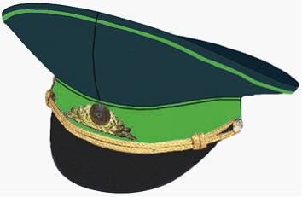

Табиғат қорғау мекемелері мемлекеттік
инспекторларының айырым белгілері
бар нысандық киім (погонсыз)
үлгілеріне 3-қосымша
Күнделікті ерлер киім нысанының үлгісі

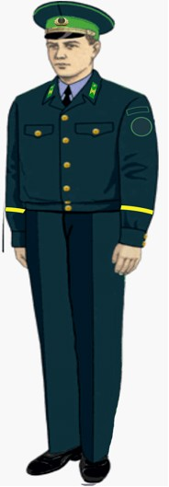
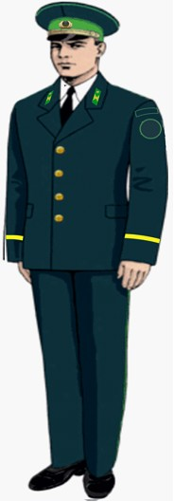

Табиғат қорғау мекемелері мемлекеттік
инспекторларының айырым белгілері
бар нысандық киім (погонсыз)
үлгілеріне 4-қосымша
Құлақшынның үлгісі

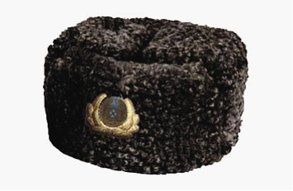

Табиғат қорғау мекемелері мемлекеттік
инспекторларының айырым белгілері
бар нысандық киім (погонсыз)
үлгілеріне 5-қосымша
Ерлер пальтосының үлгісі

Табиғат қорғау мекемелері мемлекеттік
инспекторларының айырым белгілері
бар нысандық киім (погонсыз)
үлгілеріне 6-қосымша
Ерлер плащының үлгісі

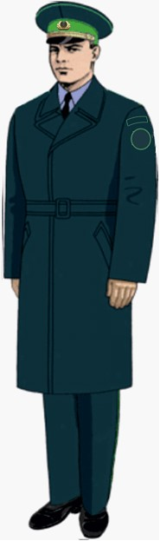

Табиғат қорғау мекемелері мемлекеттік
инспекторларының айырым белгілері
бар нысандық киім (погонсыз)
үлгілеріне 7-қосымша
Әйелдердің салтанатты киім нысанының үлгісі

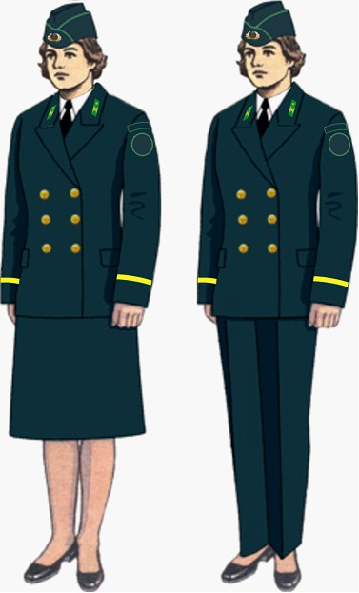

Табиғат қорғау мекемелері мемлекеттік
инспекторларының айырым белгілері
бар нысандық киім (погонсыз)
үлгілеріне 8-қосымша
Пилотканың үлгісі

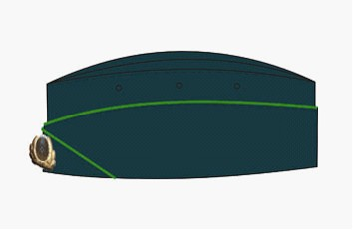

Табиғат қорғау мекемелері мемлекеттік
инспекторларының айырым белгілері
бар нысандық киім (погонсыз)
үлгілеріне 9-қосымша
Әйелдердің күнделікті киім нысанының үлгісі

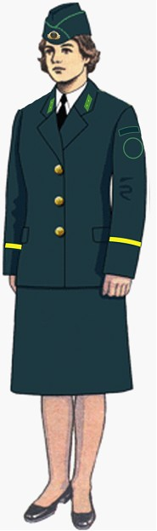
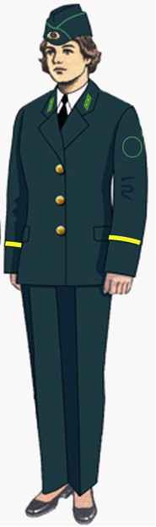

Табиғат қорғау мекемелері мемлекеттік
инспекторларының айырым белгілері
бар нысандық киім (погонсыз)
үлгілеріне 10-қосымша
Әйелдер пальтосының үлгісі

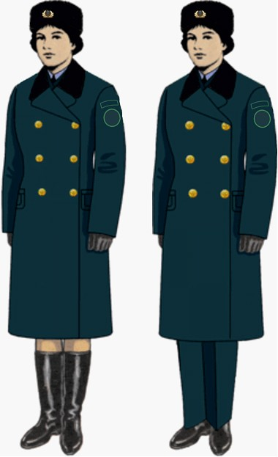

Табиғат қорғау мекемелері мемлекеттік
инспекторларының айырым белгілері
бар нысандық киім (погонсыз)
үлгілеріне 11-қосымша
Әйелдер плащының үлгісі

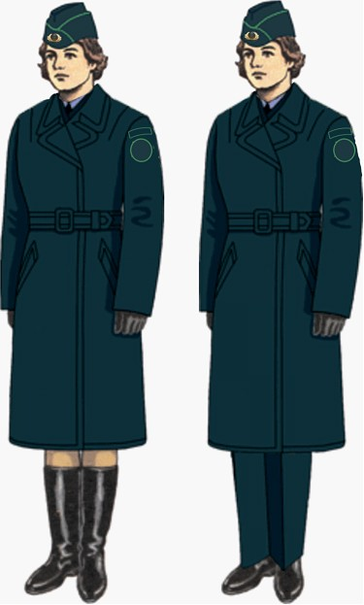

Табиғат қорғау мекемелері мемлекеттік
инспекторларының айырым белгілері
бар нысандық киім (погонсыз)
үлгілеріне 12-қосымша
Арнайы (далалық) нысанды киімнің үлгісі

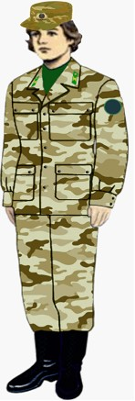
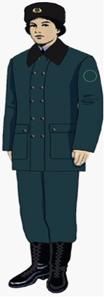
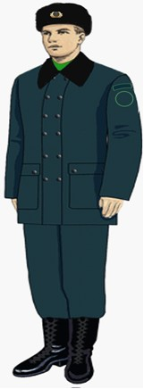
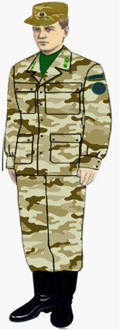

Табиғат қорғау мекемелері мемлекеттік
инспекторларының айырым белгілері
бар нысандық киім (погонсыз)
үлгілеріне 13-қосымша
Жең қондырмасы

Табиғат қорғау мекемелері мемлекеттік
инспекторларының айырым белгілері
бар нысандық киім (погонсыз)
үлгілеріне 14-қосымша
Қазақстан Республикасы
табиғат қорғау мекемелері мемлекеттік нспекторларының
айырым белгілері
1. Табиғат қорғау мекемесінің бірінші басшысы (табиғат қорғау мекемелерінің Бас директорлары және директорлары) – бас мемлекеттік инспектор
Салтанатты

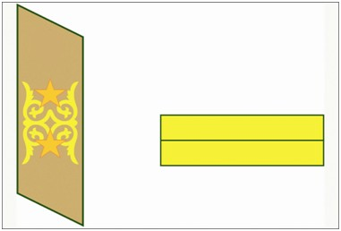

Күнделікті

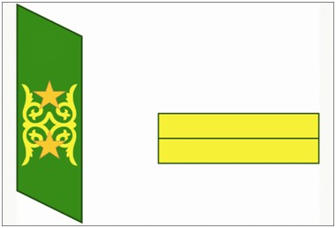

Трапеция пiшiндi петлицалар, өлшемi 110Х30Х92Х32, барқыттан тiгiлген, жиегi алтын түстес етiп кестеленген. Петлицаның ортасында алтын түстес етiп кестеленген өлшемi 15 мм тігілген екі жұлдыз болады.
Жеңге тағылатын белгі, өлшемі 140х70 мм, тігілген, бір жолақ тартылған.
2. Табиғат қорғау мекемесі бірінші басшысының орынбасары (табиғат қорғау мекемелері Бас директорларының және директорларының орынбасарлары) – бас мемлекеттік инспектордың орынбасары
Салтанатты

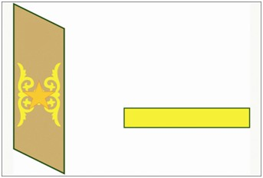

Күнделікті

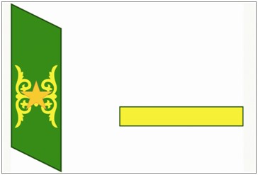

Петлицалары сондай, петлицада өлшемi 15 мм алтын түстес тігілген бір жұлдыз болады.
Жеңге тағылатын белгі, өлшемі 140х70 мм, жолақсыз, алтын түстес.
3. Табиғат қорғау мекемесі құрылымдық бөлімшесінің басшысы (табиғат қорғау мекемелерінің өңірлік бөлімдерінің (филиалдарының) директорлары) – аға мемлекеттік инспектор
Салтанатты

Күнделікті

Петлицалары сондай, петлицалар ортасымен ұзына бойына суташ жiбiмен екi жолақ тартылған, петлицада анодталған алюминийден өлшемi 15 мм алтын түстес екі жұлдызша болады.
Жеңге тағылатын белгі, өлшемі 140х50 мм, алтын түстес, бір жолақ тартылған.
4. Табиғат қорғау мекемелері құрылымдық бөлімшесі басшысының орынбасары, (Табиғат қорғау мекемелерінің өңірлік бөлімдері (филиалдары) директорларының орынбасарлары, өңірлік бөлімдері, филиалдары бар табиғат қорғау мекемелері бөлімдерінің басшылары, өңірлік бөлімдерге, филиалдарға бөлінбейтін табиғат қорғау мекемелері бөлімдерінің басшылары – аға мемлекеттік инспектор
Салтанатты

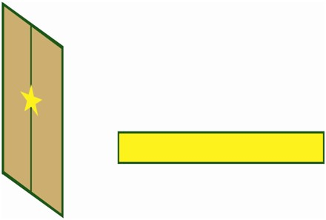

Күнделікті

Петлицалары сондай, петлицалар ортасымен ұзына бойына суташ жiбiмен екi жолақ тартылған, петлицада анодталған алюминийден өлшемi 15 мм алтын түстес бір жұлдызша болады.
Жеңге тағылатын белгі, өлшемі 140х40 мм, алтын түстес, жолақсыз.
5. Табиғат қорғау мекемесінің бас маманы – мемлекеттік инспектор
Салтанатты

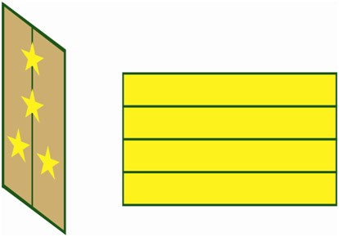

Күнделікті

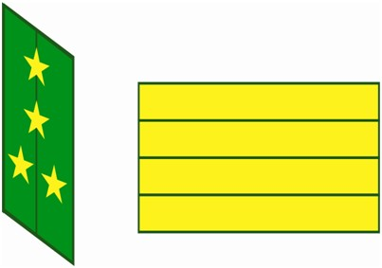

Петлицалары сондай, петлицалар ортасымен ұзына бойына суташ жiбiмен бір жолақ тартылған, петлицада анодталған алюминийден өлшемi 12 мм алтын түстес төрт жұлдызша болады.
Жеңге тағылатын белгі, өлшемі 140х20 мм, алтын түстес, үш жолақ тартылған.
6. Табиғат қорғау мекемесінің жетекші мамандары және мамандары – мемлекеттік инспектор
Салтанатты

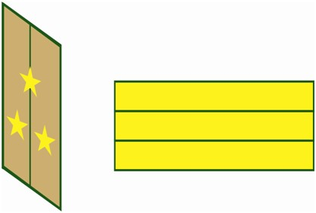

Күнделікті

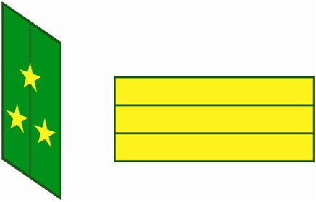

Петлицалары мен жеңдегі белгісі сондай, петлицалар ортасымен ұзына бойына суташ жiбiмен бір жолақ тартылған, петлицада анодталған алюминийден өлшемi 12 мм алтын түстес үш жұлдызша болады.
Жеңге тағылатын белгі, өлшемі 140х20 мм, алтын түстес, екі жолақ тартылған.
7. Табиғат қорғау мекемелерінің мамандары (орман күтушілердің көмекшілері, ӨХС және питомниктер бастықтары) - мемлекеттік инспектор
Салтанатты

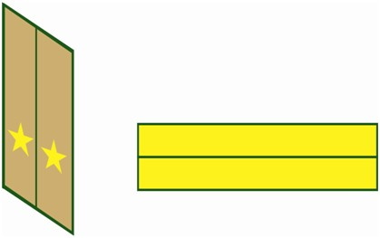

Күнделікті

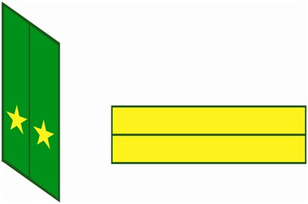

Петлицалары мен жеңдегі белгісі сондай, петлицалар ортасымен ұзына бойына суташ жiбiмен бір жолақ тартылған, петлицада анодталған алюминийден өлшемi 12 мм алтын түстес екі жұлдызша болады.
Жеңге тағылатын белгі, өлшемі 140х20 мм, алтын түстес, бір жолақ тартылған.
8. Табиғат қорғау мекемелерінің мамандары (орман шеберлері) - мемлекеттік инспектор
Салтанатты

Күнделікті

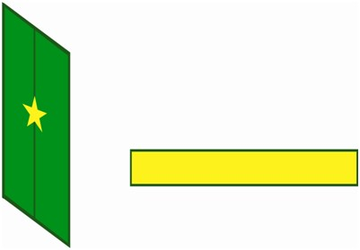

Петлицалары мен жеңдегі белгісі сондай, петлицалар ортасымен ұзына бойына суташ жiбiмен бір жолақ тартылған, петлицада анодталған алюминийден өлшемi 12 мм алтын түстес бір жұлдызша болады.
Жеңге тағылатын белгі, өлшемі 140х10 мм, алтын түстес, жолақсыз.
9. Табиғат қорғау мекемелерінің инспекторлары - табиғат қорғау мекемелерінің мемлекеттік инспекторлары
Салтанатты

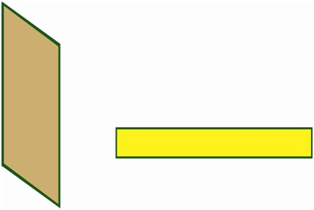

Күнделікті

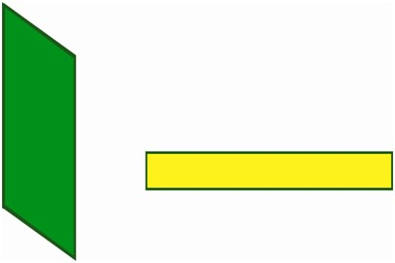

Петлицалары сондай, петлицада жолақ тартылмаған және жұлдызшалар жоқ.
Жеңге тағылатын белгі, өлшемі 140х10 мм, алтын түстес, жолақсыз.
Табиғат қорғау мекемелерінің
мемлекеттік инспекторларының
айырым белгілері бар нысандық
киім (погонсыз) үлгілеріне
15-қосымша
Нысан
Ескерту. 15-қосымша жаңа редакцияда – ҚР Экология, геология және табиғи ресурстар министрінің 21.01.2020 № 19 (алғашқы ресми жарияланған күнінен кейін күнтізбелік он күн өткен соң қолданысқа енгізіледі) бұйрығымен.
Табиғат қорғау мекемелері инспекторларының қысқы бас киімінің кокардасы

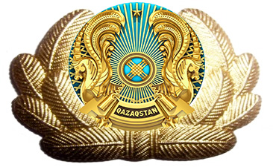

Табиғат қорғау мекемелері инспекторларының жазғы бас киімінің кокардасы

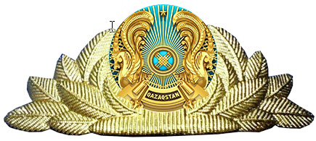

Қазақстан Республикасы
Ауыл шаруашылығы
министрінің
2012 жылғы 16 сәуірдегі
№ 25-02-01/166 бұйрығына
2-қосымша
Табиғат қорғау мекемелері мемлекеттік инспекторларының айырым
белгілері бар нысандық киiм (погонсыз) киіп жүру
қағидалары
1. Осы Табиғат қорғау мекемелері мемлекеттік инспекторларының айырым белгілері бар нысандық киім (погонсыз) киіп жүру қағидасы "Ерекше қорғалатын табиғи аумақтар туралы" Қазақстан Республикасы Заңының 8-бабының 16) тармақшасына сәйкес әзірленді.
2. Жұмыс уақытында табиғат қорғау мекемелерінің лауазымды тұлғалары атқаратын қызметіне сәйкес өздері үшін белгіленген нысандық киімді киіп жүреді.
3. Табиғат қорғау мекемелерінің лауазымды тұлғалары үшін салтанатты, күнделікті және далалық нысандық киім белгіленген. Күнделікті және далалық нысандық киім жазғы және қысқы киім болып екіге бөлінеді.
4. Нысандық киімді:
1) салтанатты нысандық киімді – салтанатты іс-шараларда, ресми қабылдауларда, сондай-ақ мерекелік күндерде;
2) күнделікті нысандық киімді – қызмет міндеттерін орындау кезінде күн сайын;
3) арнайы (далалық) нысандық киімді – далалық жағдайлардағы жұмыстармен байланысты қызмет міндеттерін орындау және арнайы іс-шаралар өткізу кезінде кию көзделеді.
5. Мынаған:
1) табиғат қорғау мекемелерінің мемлекеттік инспекторлары болып табылмайтын адамдардың нысанды киім киюіне және айырым белгілерін тағуына;
2) нысандық киім, сондай-ақ нысандық және азаматтық киім заттарын араластыруға;
3) нысандық киімді белгіленбеген үлгідегі айырым белгілерімен киюге;
4) көзделген ақ немесе көк түстерден басқа, өзге түсті салтанатты нысандық киім жейделерін (көйлектерін, блузкаларын) киюге жол берілмейді.
6. Құлақшын, фуражка, кепкі олардың төменгі жиегі қастар доғасының үстіне көлденең қойылған бір-екі саусақтың ені мөлшерінде болатындай етіп қисатпай түзу, ал фуражканың күнқағары, кепкі – қастардың деңгейінде киіледі. Эмблеманың орталығы маңдайдың орта тұсында болуға тиіс.
7. Плащ бекітілген белбеумен киіледі.
8. Пальто, плащ, салтанатты пиджак, күнделікті пиджак түймелерінің бәрі салынады.
9. Жылы күрте, далалық күрте, күнделікті күрте толық түймеленген күйінде киіледі.
10. Салтанатты және күнделікті нысандық киім галстук тағылып киіледі, ол жейдеге үшінші және төртінші түйменің аралығында (қысқыш) бекітіледі.
11. Аяқкиім әрқашан таза болуы және мұқият баулануы тиіс.
12. Бөкебай пальто, плащ, жылы күрт жағасының астынан мұқият оралып тағылады.
13. Салтанатты нысандық киімде Қазақстан Республикасының ең жоғары дәрежедегі айырым белгілері, ордендер мен медальдар тағылады.
14. Күнделікті нысандық киімде наградалар символдары (планкалар) және басқа да айырым белгілері тағылады.
15. Жоғары және арнаулы орта оқу орындарын бітіргені туралы белгілер басқа белгілерден төмен тағылады.
16. Омырауға тағатын белгі күнделікті және арнайы (далалық) нысандық киімге бекітіледі.
Қазақстан Республикасы
Ауыл шаруашылығы
министрінің
2012 жылғы 16 сәуірдегі
№ 25-02-01/166 бұйрығына
3-қосымша
Табиғат қорғау мекемелерінің мемлекеттік инспекторларын
айырым белгілері бар нысандық киіммен (погонсыз) қамтамасыз ету
нормалары
р/с  № | Нысандық киім (погонсыз) атауы | Бір адамға шаққанда заттар саны | Кию мерзімі (жыл)
1 | 2 | 3 | 4
Ерлердің киім-кешегі
1 | күнделікті фуражка | 1 | 2,5
2 | теңбіл түсті кепкі | 1 | 2,5
3 | құлақшын | 1 | 2,5
4 | салтанатты фуражка | 1 | 2,5
5 | пальто | 1 | 4
6 | плащ | 1 | 5
7 | теңбіл түсті жылы күртке мен шалбар | 1 | 4
8 | Салтанатты ерлер костюмі (пиджак пен шалбар) | 1 | 3
9 | күнделікті ерлер костюмі (пиджак, күртке және шалбар) | 1 | 2
10 | теңбіл түсті далалық күртке мен шалбар | 1 | 3
11 | теңбіл түсті кеудеше | 1 | 4
12 | жемпір | 1 | 4
13 | свитер | 1 | 4
14 | ақ түсті бөкебай | 1 | 4
15 | қара түсті бөкебай | 1 | 4
16 | туфли | 1 | 1,5
17 | қысқа қонышты бәтеңке | 1 | 2
18 | мех бәтеңке | 1 | 2,5
19 | жеңіл матадан тігілген жейде | 2 | 2
20 | тығыз матадан тігілген жейде | 2 | 3
21 | қысқа жеңді нысанды көйлек | 1 | 2
22 | ұзын жеңді нысандық көйлек | 1 | 3
23 | жартылай жүн матадан тігілген галстук | 1 | 3
24 | мақта-матадан тігілген галстук | 1 | 2
25 | қара түсті былғары белбеу | 1 | 5
Әйелдер киім-кешегі
26 | пилотка | 1 | 2,5
27 | теңбіл түсті кепкі | 1 | 2,5
28 | құлақшын | 1 | 2,5
29 | кепкі | 1 | 2,5
30 | пальто | 1 | 4
31 | плащ | 1 | 5
32 | теңбіл түсті жылы күртке мен шалбар | 1 | 4
33 | салтанатты әйелдер костюмі (пиджак пен юбка немесе шалбар) | 1 | 3
34 | күнделікті әйелдер костюмі (пиджак пен юбка немесе шалбар) | 1 | 2
35 | теңбіл түсті далалық күртке мен шалбар | 1 | 3
36 | теңбіл түсті кеудеше | 1 | 4
37 | жемпір | 1 | 4
38 | свитер | 1 | 4
39 | ақ түсті бөкебай | 1 | 4
40 | қара түсті бөкебай | 1 | 4
41 | әйелдер туфлиі | 1 | 1,5
42 | әйелдердің мех етігі | 1 | 2
43 | қысқа қонышты бәтеңке | 1 | 2,5
44 | жеңіл матадан тігілген жейде | 2 | 1
45 | тығыз матадан тігілген жейде | 2 | 1
46 | қысқа жеңді нысандық көйлек | 1 | 1
47 | ұзын жеңді нысанды көйлек | 1 | 3
48 | жартылай жүн матадан тігілген галстук | 1 | 3
49 | мақта-матадан тігілген галстук | 1 | 2
50 | қара түсті былғары белбеу | 1 | 5
Заттай мүлікпен қамтамасыз ету нормасы
51 | Иленген қой терісінен тігілген қысқа мех тон | 1 дана | 7 жыл
52 | Мех қолғап | 1 жұп | 2 жыл
53 | Пима | 1 жұп | 4 жыл

Ескерту: Климат аймағына байланысты заттар шалғай учаскелерде ерекше қорғалатын табиғи аумақты тікелей қорғауды жүзеге асыратын мемлекеттік инспекторларға беріледі.

© 2012. Қазақстан Республикасы Әділет министрлігінің «Қазақстан Республикасының Заңнама және құқықтық ақпарат институты» ШЖҚ РМК

